PENURUNAN DEFECT RATIO HOUSING PANEL MENGGUNAKAN METODE FAILURE MODE AND EFFECT ANALYSIS (FMEA) PADA MESIN INJECTION MOLDING DI PT XYZ

Muhammad Arif¹, Hasyrani Windyatri², Suhendra³
arifwisekey22@gmail.com

Abstrak: Komponen elektronik merupakan salah satu produk yang sangat presisi, dimana jaminan kualitas harus selalu diutamakan. PT XYZ merupakan perusahaan pemasok komponen elektronik printer ternama di Indonesia. Namun saat ini defect ratio yang terjadi masih sangat tinggi pada perusahaan tersebut, khususnya pada line mesin injection molding. Rata-rata defect ratio yang terjadi pada januari hingga maret 2024 mencapai 19% pada komponen housing panel. Angka tersebut tentu saja sangat tinggi dan melebihi target yang ditetapkan perusahaan yaitu sebesar 2% disetiap line production. Penelitian ini bertujuan untuk mengaplikasikan metode FMEA (Failure Mode And Effect Analysis), agar dapat menurunkan jumlah defect ratio tersebut. Berdasarkan analisis menggunakan metode FMEA, maka perbaikan defect gas mark pada line injection molding menjadi prioritas utama, karena memiliki nilai Risk Priority Number (RPN) yang tertinggi sebesar 105 point. Setelah dilakukan improvement pada mold injection berupa penambahan gas vent dan cleaning mold, maka defect ratio pada komponen housing panel mengalami penurunan dari 19% menjadi 1.6%. Hasil tersebut tentu saja telah mencapai target yang ditetapkan perusahaan.
Kata kunci: FMEA, Injection molding, Defect ratio

Abstract: Electronic components are a very precise product, where quality assurance must always be prioritized. PT XYZ is a well-known printer electronic component supplier company in Indonesia. However, currently the defect ratio is still very high in this company, especially in the injection molding machine line. The average defect ratio that occurred from January to March 2024 reached 19% for the housing panel component. This figure is of course very high and exceeds the target set by the company, namely 2% for each production line. This research aims to apply the FMEA (Failure Mode And Effect Analysis) method, in order to reduce the defect ratio. Based on analysis using the FMEA method, repairing gas mark defects on the injection molding line is a top priority, because it has the highest Risk Priority Number (RPN) value of 105 points. After improvements were made to the injection mold in the form of adding a gas vent and cleaning mold, the defect ratio of the housing panel components decreased from 19% to 1.6%. These results have of course achieved the targets set by the company.
Keywords: FMEA, Injection molding, Defect ratio

¹ Mahasiswa Program Studi Teknik Industri, Fakultas Teknik, Universitas Pelita Bangsa
^{2&3} Dosen Program Studi Teknik Industri, Fakultas Teknik, Universitas Pelita Bangsa

PENDAHULUAN
Kualitas produk yang baik menjadi sebuah keharusan disetiap industri manufaktur, termasuk elektronik. Tuntutan accuracy dan appearance yang baik merupakan syarat dapat digunakannya sebuah produk oleh customer, termasuk produk injection molding. Injection molding menjelma menjadi teknologi yang sangat penting dalam industri manufaktur modern. Injection molding merupakan teknik pembuatan produk dari butiran polimer yang dimasukkan kedalam komponen mesin yang disebut hopper, setelah itu dialirkan ke dalam barel kemudian didorong ke dalam cetakan menggunakan screw (Widiastuti et al., 2019). Pemanasan resin hingga mencapai titik lelehnya dilakukan oleh pemanas (heater), dimana mesin mengalami proses plastisasi menjadi cairan yang dicetak sesuai dengan desain mold, kemudian didinginkan agar dapat mengubah fase dari cair menjadi padat (solidifikasi) (Susanto et al., 2022).
Mekanisme mesin injection molding melibatkan termoplastik dalam bentuk butiran-butiran halus atau bubuk yang ditampung dalam hopper, kemudian turun ke dalam barrel secara otomatis karena gaya gravitasi. Di dalam barrel, material tersebut dilelehkan oleh pemanas didinding barrel dan oleh gesekan akibat perputaran sekrup injeksi. Plastik yang sudah meleleh kemudian diinjeksikan oleh sekrup injeksi, yang juga berfungsi sebagai plunger, melalui nozzle ke dalam cetakan yang didinginkan oleh air. Produk yang sudah dingin dan mengeras dikeluarkan dari cetakan oleh pendorong hidraulik yang tertanam dalam rumah cetakan, kemudian diambil oleh manusia atau menggunakan robot (Rivaldo et al., 2022).
Injection molding memiliki beberapa kelebihan atau keuntungan, antara lain : pertama, produksi massal, artinya proses ini sangat efisien untuk produksi massal karena dapat menghasilkan banyak produk dalam waktu singkat. Kedua, akurasi tinggi, yaitu kemampuan dalam menghasilkan produk secara detail dan toleransi yang sangat presisi. Ketiga, variasi material, artinya dapat digunakan dengan berbagai jenis material plastik, termasuk termoplastik dan termoset. Keempat, minim limbah, yaitu bahan plastik yang tidak terpakai dapat didaur ulang dan digunakan kembali dalam proses berikutnya.
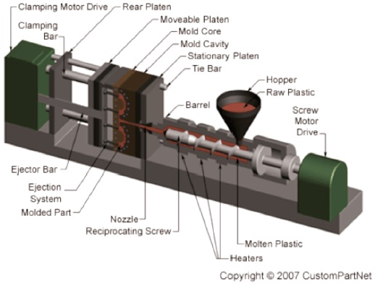
Gambar 1. Mesin Injection Molding

Meskipun memiliki banyak kelebihan, seperti halnya metode farbikasi lain, produk plastik yang dihasilkan melalui injection molding juga berpotensi memiliki defect ratio yang tinggi seperti yang terjadi di PT XYZ. Proses injection molding di perusahaan manufaktur yang memproduksi berbagai macam produk plastik ini juga menghasilkan defect yang tidak sesuai dengan spesifikasi yang diinginkan. Adapun beberapa cacat produk yang biasa ditemui pada produk injection molding, yaitu Bending, Gas Mark, Silver, Flash, Under Cut, Crack, Flow Mark, Scratches, Burn Mark, dan Short Mold. Tingginya defect pada proses injection tersebut menjadi tugas besar perusahaan untuk mengurangi pemborosan yang terjadi dan memberikan usulan perbaikan pada proses produksi yang bermasalah (Irwan Setiawan, 2021).
Gambar 2 dibawah ini menjelaskan bahwa rata-rata defect ratio housing panel saat ini belum mencapai target yang ditetapkan perusahaan, yaitu 2% saja untuk rata-rata perbulan.
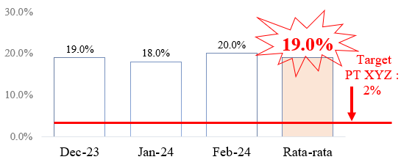
Gambar 2. Defect ratio housing panel
(sebelum perbaikan)

Berdasarkan tabel dan uraian diatas, maka rata-rata defect ratio periode bulan Desember 2023 hingga Februari 2024, sangat tinggi yaitu mencapai 19%. Hasil tersebut membuat target perusahaan terkait defect ratio tidak tercapai. Defect atau cacat produk serta kerusakan mold pada proses injection molding di PT XYZ sebagian besar disebabkan oleh gas mark. Dengan memahami penyebab tingginya defect pada injection molding , maka perusahaan dapat menghasilkan produk yang berkualitas tinggi. Tujuan penelitian ini agar perusahaan dapat melakukan pengendalian kualitas produk dengan menurunkan defect ratio menggunakan metode Failure Mode and Effect Analysis (FMEA) sehingga dapat mencapai target yang diinginkan oleh perusahaan.

TINJAUAN PUSTAKA

Metode yang digunakan dalam perbaikan ini adalah Failure Mode and Effect Analysis (FMEA). FMEA merupakan sebuah metode sistematis untuk mengidentifikasi dan mencegah masalah yang mungkin terjadi dalam suatu sistem. FMEA diimplementasikan melalui diskusi antar divisi diperusahaan untuk menganalisis penyebab kegagalan pada komponen dan subsistem suatu proses atau produk. Dalam FMEA, kriteria kemungkinan kejadian, deteksi, dan tingkat kerusakan digunakan untuk menentukan angka prioritas risiko (RPN), yang kemudian digunakan untuk menetapkan tindakan terhadap risiko yang diprioritaskan (Suherman & Cahyana, 2019). Dengan menggunakan metode FMEA ini, maka akan memberikan kemudahan dalam menyelidiki masalah cacat produk dan defect ratio yang tinggi pada proses injection molding di PT XYZ.

- Severity (S) atau tingkat keparahan
Semakin besar point severity, maka semakin tinggi level keparahannya (1-10). Berikut ini adalah tabel 1 yang merupakan assestment dari severity.

Tabel 1. Nilai angka severity
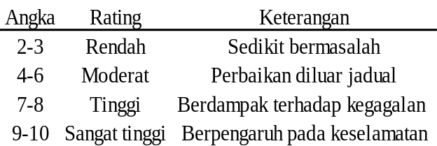

- Occurrence (O) atau tingkat kegagalan
Semakin besar point occurrence, maka semakin tinggi pula peluang terjadinya kegagalan (1-10). Berikut ini adalah tabel 2 yang merupakan assestment dari occurrence..

Tabel 2. Nilai angka occurrence
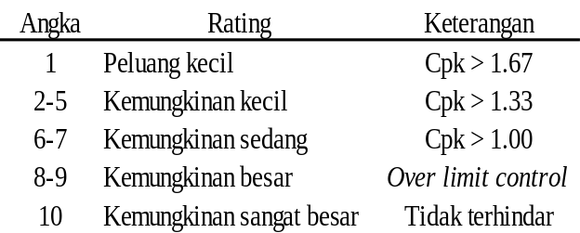

- Detection (D) atau tingkat deteksi
Semakin besar point detection, maka semakin rendah level keandalan mendeteksi suatu kegagalan (1-10). Berikut ini adalah tabel 3 yang merupakan assestment dari detection.

Tabel 3. Nilai angka occurrence
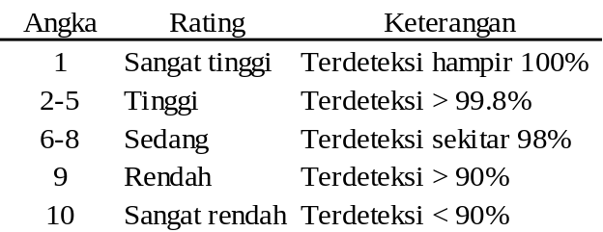

- Ide solusi perbaikan
Setelah mengetahui hasil dari korelasi antara severity, occurrence, dan detection, maka dapat diketahui prioritas perbaikan yang akan dilakukan atau Risk Priority Number (RPN). Adapun rumusnya adalah :

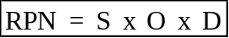

Untuk memudahkan dalam menyampaikan ide solusi perbaikan maka, dilakukanlah wawancara kepada pihak terkait sekaligus melakukan pengamatan secara langsung dilapangan produksi untuk mencari akar penyebab dan ide solusi perbaikan yang paling efektif. Penerapan FMEA yang sesuai mampu mendeterminasi akar penyebab suatu kegagalan (Purba & Paulina, 2021). Hasil perhitungan diatas akan menjadi pertimbangan manajemen dalam pengambilan keputusan (Anrinda et al., 2021).

METODE PENELITIAN
Jenis penelitian ini adalah penelitian kuantitatif. Objek yang akan diteliti dalam penelitian ini adalah defect sekaligus kerusakan pada mold proses injection. Lokasi penelitian yaitu di PT XYZ yang berlokasi di Bekasi, Jawa Barat. Penelitian menggunakan dua jenis sumber data, yaitu sumber data primer dan sekunder. Observasi merupakan salah satu contoh aktivitas untuk mencari data primer. Observasi yaitu proses pengumpulan data mengenai mesin yang digunakan dalam proses produksi dilakukan dengan cara melihat dan melakukan pengamatan langsung terhadap mesin injection dan peralatan pendukung lainnya (Afif & Sudarto, 2022). Selain observasi, aktivitas wawancara juga merupakan pencarian dari data primer, yaitu melakukan tanya jawab dengan operator, forman, supervisor, dan tim yang terkait dengan obyek penelitian ini (Guritno & Sidhi Cahyana, 2021). Oleh karena itu, perlu adanya analisis yang akurat dalam pencarian akar masalah dan penentuan ide solusi perbaikan (Anggraeni, 2022). Penelitian yang baik harus sesuai dengan flowchart yang sudah dibuat sebelum melakukan riset atau studi. Selain itu, literatur atau bahan kajiannya pun harus sesuai dengan topik penelitian (Putri et al., 2022).
Adapun langkah-langkah penelitian ini dapat dilihat pada gambar 3 berikut ini:
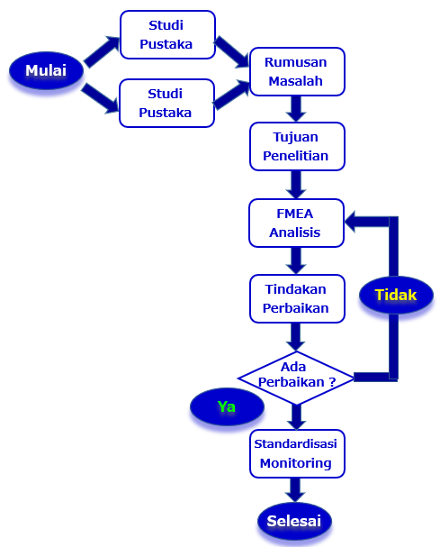

Gambar 3. Flowchart Penelitian

HASIL DAN PEMBAHASAN
Mesin injection molding mempunyai beberapa komponen penting yang bekerja sama untuk menghasilkan produk yang berkualitas sehingga mampu menghasilkan produk secara cepat dan akurat. Mesin injection molding memiliki beberapa komponen utama diantaranya :
- Unit Injeksi. Struktur unit ini memiliki beberapa komponen, yaitu : hidrolic motor, cylinder injection, hopper, screw, barrel, dan valve yang membuka serta mengalirkan material resin selama pengisian dan menghentikan aliran tersebut saat injection process berlangsung.
- Unit Penjepit. Unit ini berfungsi untuk menahan cetakan atau mold agar tetap tertutup selama proses pencetakan berlangsung.
- Unit Pengaturan Suhu. Unit ini berfungsi untuk menjaga suhu cetakan pada temperatur yang ideal selama proses injection. Hal ini penting untuk memastikan kualitas produk yang dihasilkan.
Injection molding memiliki banyak kelebihan jika dibandingkan dengan metode manufaktur plastik lainnya. Kelebihan yang dimaksud, antara lain : efisiensi dan presisi tinggi, kemampuan memproduksi bentuk yang kompleks, konsistensi tinggi, ketahanan tinggi, biaya produksi yang efisien, fleksibilitas desain, serta kemudahan finishing (Setiawan et al., 2022). Meskipun demikian, injection molding juga memiliki kekurangan, yaitu berpotensi memiliki defect atau cacat produk serta waktu yang lama dalam menyiapkan mesin untuk produksi (Putri et al., 2022). Pada proses injection molding di PT XYZ terdapat berbagai macam defect pada produk plastik yang dihasilkan. Oleh karenanya, perusahaan ini menerapkan metode FMEA (Failure Mode and Effects Analysis) untuk menganalisis, mengidentifikasi, mengevaluasi, dan mengurutkan potensi kegagalan cacat produk dan kerusakan mold pada proses injection molding (Suyatmo et al., 2023). Penerapan metode FMEA dapat menemukan prioritas perbaikan dan sejumlah cacat yang terjadi (Lina Purnamasingrum et al., 2023). Berikut ini beberapa faktor penyebab defect ratio yang tinggi di PT XYZ.

- Gas Mark
Gas mark atau burn mark biasanya muncul sebagai area hitam, coklat, atau discolored yang terlihat seperti bekas terbakar. Penyebab gas mark yaitu terjebaknya udara atau gas dalam cetakan, kecepatan injeksi yang terlalu tinggi, ventilasi cetakan yang buruk, dan suhu material yang terlalu tinggi.

- Silver mark
Silver mark, juga dikenal sebagai splash adalah cacat umum dalam proses injection molding yang muncul sebagai garis-garis atau noda perak atau keputihan pada permukaan produk plastik. Penyebab silver mark yaitu kelembaban dalam material, degradasi material, pengisian material yang tidak merata, desain cetakan yang buruk, dan pengeringan material yang tidak memadai.

- Under cut
Under cut adalah area pada bagian produk yang menghalangi pelepasan langsung dari cetakan. Fitur ini sering kali memerlukan teknik khusus dalam desain cetakan. Penyebab under cut, yaitu desain produk dan geometri yang kompleks.

- Crack
Crack atau retakan pada proses injection molding adalah defect yang dapat mempengaruhi integritas dan kekuatan produk plastik. Penyebab crack yaitu stress termal, pengisian cetakan yang tidak merata, ketebalan dinding yang tidak merata, material dan suhu yang tidak tepat serta desain cetakan yang buruk.

- Scratches
Scratches adalah goresan yang muncul pada permukaan produk plastik setelah proses injection molding selesai. Penyebabnya adalah cetakan yang rusak, material, pemrosesan yang tidak tepat serta adanya foreign material.

- Short Mold
Dalam proses injection molding, istilah "short mold" mengacu pada kondisi di mana cetakan tidak terisi penuh oleh bahan plastik yang diinjeksikan. Penyebabnya adalah kekurangan bahan plastik, pengekalan bahan, dan pencairan bahan yang tidak sempurna. Untuk mencegah short mold, penting untuk mengontrol dengan ketat parameter-parameter proses seperti suhu, tekanan injeksi, dan volume bahan yang disuntikkan ke dalam cetakan.
PT XYZ melakukan proses analisis rusahaan. Salah satu metode untuk mengidentifikasi dan menganalisis risiko cacat produk adalah dengan menggunakan Failure Mode and Effects Analysis (FMEA) untuk menentukan prioritas tindakan pencegahan defect produk dengan menghitung Risk Priority Number (RPN). Semakin besar nilai RPN mencerminkan besarnya nilai potensi defect suatu produk. Proses RPN dihitung dengan mengalikan Severity (S), Occurrence (O), dan Detection (D) yaitu RPN = S x O x D. Berikut ini hasil analisis perhitungan menggunakan Failure Mode Effect Analysis (FMEA):

Tabel 4. Nilai Risk Priority Number

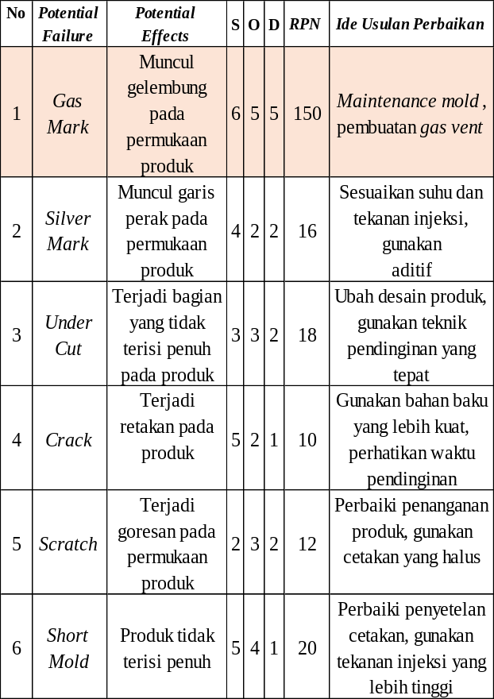
Berdasarkan hasil perhitungan nilai risk priority number tersebut, menunjukkan bahwa gas mark memiliki nilai tertinggi, yaitu 125. Oleh karena itu, PT XYZ perlu mengambil tindakan pencegahan untuk mengurangi risiko tingginya defect ratio ini. Selain itu juga dikarenakan jenis defect tersebut dapat mempengaruhi penampilan, kekuatan, dan dimensi produk.
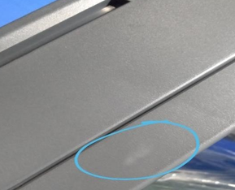
Gambar 4. Defect Gas Mark pada housing panel
Berdasarkan hasil FGD (Forum Group Discussion), maka untuk defect gas mark dapat diatasi dengan dua cara, yaitu :
- Maintenance mold, yaitu dengan melakukan mold cleaning, dan re-setting terutama pada bagian yang sering terjadi problem gas mark.

- Tindakan kedua yaitu pembuatan gas vent oleh pada bagian mold cavity dan ejector pin.
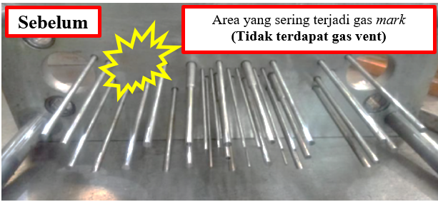
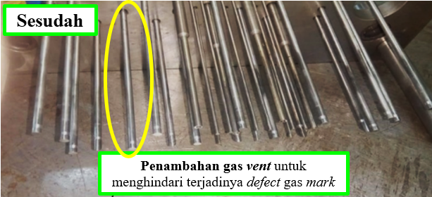
Gambar 4. Mold sebelum dan sesudah improvement

Berdasarkan data produksi periode April hingga Juni 2024 (gambar 5) tercatat bahwa line produksi injection molding mengalami penurunan defect ratio, yang sangat signifikan hingga rata-rata mencapai 1.6%. Hal ini berarti perbaikan yang dilakukan memberikan kontribusi hingga 91%.

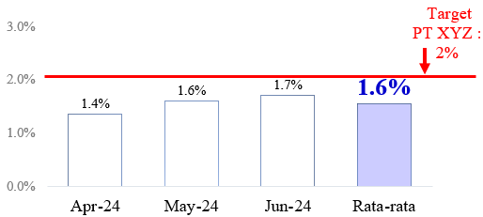
Gambar 5. Defect ratio housing panel
(sesudah perbaikan)

KESIMPULAN
Berdasarkan penelitian yang sudah dilakukan, dapat disimpulkan :
  - Berdasarkan analisis menggunakan metode FMEA, bahwa faktor penyebab defect yang dominan pada komponen hausing panel yang paling signifikan adalah gas mark. Hal ini ditandai oleh tingginya nilai RPN jika dibandingkan dengan penyebab lainnya.
  - Adapun perbaikan yang dapat dilakukan untuk mengurangi defect gas mark tersebut adalah dengan tindakan maintenance mold dan pembuatan gas vent pada bagian cavity dan ejector pin. Berdasarkan data produksi periode April hingga Juni 2024, rata-rata defect ratio komponen housing panel mengalami penurunan signifikan dari 19% hingga 1.6%. Hasil tersebut tentu saja telah mencapai target yang ditetapkan oleh perusahaan.

DAFTAR PUSTAKA
Afif, M. S. N., & Sudarto, S. (2022). Penerapan Konsep Lean untuk Meningkatkan Operasi Warehouse di Industri Manufaktur. Operations Excellence: Journal of Applied Industrial Engineering, 14(1), 57. https://doi.org/10.22441/oe.2022.v14.i1.043
Anggraeni, N. D. (2022). Perancangan Cetakan Injection Molding Handpress Material Komposit Pphi Dan Serat Alam. Machine : Jurnal Teknik Mesin, 8(2), 12–16. https://doi.org/10.33019/jm.v8i2.2554
Anrinda, M., Sianto, M. E., Industri, J. T., Katolik, U., & Mandala, W. (2021). ANALISIS PERHITUNGAN OVERALL EQUIPMENT EFFECTIVENESS ( OEE ) PADA MESIN OFFSET CD6 DI INDUSTRI OFFSET PRINTING. 1–8.
Guritno, J., & Sidhi Cahyana, A. (2021). Implementation of Autonomous Maintenance in Total Productive Maintenance. Procedia of Engineering and Life Science, 1(2). https://doi.org/10.21070/pels.v1i2.914
Irwan Setiawan, A. R. (2021). Penerapan Lean Manufacturing Untuk Meminimalkan Waste Dengan Menggunakan Metode VSM Dan WAM Pada PT XYZ. Seminar Nasional Penelitian LPPM UMJ, 1–10.
Lina Purnamasingrum, D., Fuad Afdhal, A., Ilmu Kefarmasian, M., Farmasi Universitas Pancasila, F., & Selatan, J. (2023). Analysis Of Overall Equipment Effectiveness (Oee) In Determining Productivity In Semi Automatic Semi Solid Filling Machines At PT X. 1 under a Creative Commons Attribution-NonCommercial 4.0 International License (CC BY-NC 4.0). Jurnal Eduhealth, 14(01), 2023. http://ejournal.seaninstitute.or.id/index.php/healt
Purba, H. H., & Paulina, E. (2021). Overall Equipment Effectiveness to Increase Productivity of Injection Molding Machine : A Case Study in Plastic Manufacturing Industry. 12(June), 53–64. https://doi.org/10.21512/comtech.v12i1.6706
Putri, S. W., Momon, A., Wahyudin, W., & Fikri, S. (2022). Analisis Efektivitas Mesin Injection 2500 Ton di Bagian Produksi PT.XYZ Menggunakan Metode Overall Equipment Effectiveness. Jurnal Serambi Engineering, 7(4), 4195–4200. https://doi.org/10.32672/jse.v7i4.5105
Rivaldo, A., Gusniar, I. N., Santosa, A., & Sumarjo, J. (2022). Evaluasi Optimasi Mesin Tonase 650 Ton Injection Molding Menggunakan Evaluasi Optimasi Mesin Tonase 650 Ton Injection Molding Menggunakan Metode Overall Equipment Effectiveness Studi Kasus PT . XYZ. 5(October 2021), 118–125.
Setiawan, B., Al Latif, F., & Rimawan, E. (2022). Overall Equipment Effectiveness (OEE) Analysis: A Case Study in the PVC Compound Industry. IJIEM - Indonesian Journal of Industrial Engineering and Management, 3(1), 14. https://doi.org/10.22441/ijiem.v3i1.12066
Suherman, A., & Cahyana, B. J. (2019). Pengendalian Kualitas Dengan Metode Failure Mode Effect And Analysis (FMEA) Dan Pendekatan Kaizen untuk Mengurangi JumlahKecacatan dan Penyebabnya. Seminar Nasional Sains Dan Teknologi, 16, 1–9.
Susanto, M. D., Andesta, D., & Jufriyanto, M. (2022). Analisis Efektivitas Mesin Injection Moulding Menggunakan Metode OEE dan FMEA (Studi Kasus di PT. Cahaya Bintang Plastindo). JUSTI (Jurnal Sistem Dan Teknik Industri), 2(3), 411. https://doi.org/10.30587/justicb.v2i3.3685
Suyatmo, R. I. D., Melyna, E., Arina, H., & Shelia, A. O. (2023). Sosialisasi Hasil Analisis Overall Equipment Effectiveness (OEE) dan Six Big Losses Dalam Implementasi Total Productive Maintenance (TPM) Di PT ABC. Jurnal Pengabdian Masyarakat Bangsa, 1(10), 2507–2515. https://doi.org/10.59837/jpmba.v1i10.542
Widiastuti, H., Surbakti, S. E., Restu, F., Albana, M. H., & Saputra, I. (2019). Identifikasi Cacat Produk Dan Kerusakan Mold Pada Proses Plastic Injection Molding. Jurnal Teknologi Dan Riset Terapan (JATRA), 1(2), 76–80. https://doi.org/10.30871/jatra.v1i2.1805

